**№1** Приложение запущено в докер-контейнере через docker-compose. Контейнер рестартится, логов нет, так как не успевает писать. Что будешь делать?

**Алгоритм:**

1. Проверил бы ответ команды: docker-compose logs, возможно пригодится: docker logs
2. Посмотрел бы Docker-compose.yml и мануал к развёртыванию
3. Также проверил бы связанные контейнеры с моим, т.к. возможно из-за ошибки старта другого контейнера не будет стартовать мой.
4. Если первые пункты не обнаружили проблему, то начну процесс отладки:

Я бы проверил политику перезапуска и при необходимости заменил её на что-то более подходящее (как unless-stopped и .п), пока не решу проблему.

1. После сделал бы отдельный compose охватывающий проблемную область и поэтапно добавлял и проверял контейнеры, пока не обнаружу проблему.

**№2** Деплой сервиса провалился с сообщением типа “при запуске контейнера возникла ошибка” без деталей

**Алгоритм:**

1. Посмотрел бы Dockerfile и мануал к развёртыванию
2. Узнал бы, что требуется для работы контейнера и проверил все эти аспекты.
3. Для этого может понадобиться подключиться к контейнеру( или нескольким если есть линки) Т.к. контейнер сразу отключается, то соответственно нужно дать ему команду из разряда - docker run -it нэйм /bin/bash.

**№3** Билд завершился сообщением “Репозиторий не найден“. Что будешь делать?

**Алгоритм:**

1. Провели правильно ли написал название
2. Если реп лежит на локальном registry, заглянул бы туда, если в хабе, то проверил бы манул этого репа.
3. Также возможно, что соединение не защищено и фаервол его блокирует
4. Если есть действия связанные с sources.list, возможно в списке есть старые репы.

**№4** Есть система неважно какой структуры. Требуется настроить мониторинг с нуля. Какие уровни ты охватишь?

**Алгоритм:**

1. Начал бы с мониторинга оборудования ( ОС)

В заббиксе это выглядит примерно так:

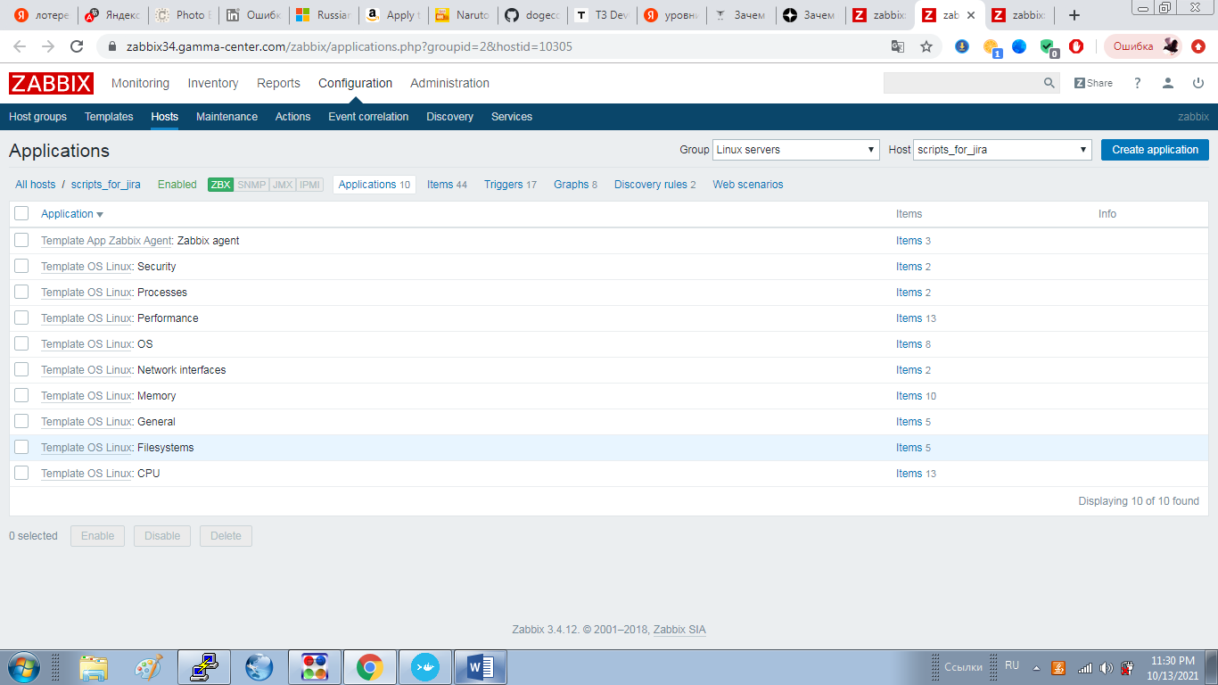

По готовым шаблонам можно мониторить основные показатели системы.

1. Мониторинг состояния приложений

Система должно содержать важные приложения, соответственно, нужны механизмы для их контроля.

В заббиксе используются для этого: items и triggers, первые получают информацию, вторые обрабатывают.

1. Мониторинг бизнес-метрик

Для мониторинга не работоспособности системы, а для понятия её эффективности.